ФОРМИРОВАНИЕ SERS ПОДЛОЖЕК НА ОСНОВЕ ПЛЕНОК СЕРЕБРА ПОД ДЕЙСТВИЕМ КЛАСТЕРНЫХ ИОНОВ

Д.С. Киреев1,\*), А.Е. Иешкин1), О.А. Стрелецкий1), М.В. Самоделова2), Н.Р. Яренков2), Д. Р. Бессмертный1), И. Н. Кутлусурин1)

1) Физический факультет МГУ им. М.В. Ломоносова, Москва, Россия

2) Химический факультет МГУ им. М.В. Ломоносова, Москва, Россия

\*) e-mail: [dmtr.kireeff6497@yandex.ru](mailto:dmtr.kireeff6497@yandex.ru)

Поверхностно-усиленное рамановское рассеяние света (SERS) является мощным и высокоселективным инструментом, позволяющим химически идентифицировать и определять структуру материалов и молекул [1]. Ионные пучки позволяют формировать поверхностные наноструктуры с заданными параметрами, которые могут быть использованы в качестве SERS подложек [2]. В данной работе описаны наноструктуры, формирующиеся под действием пучка кластерных ионов ${Ar}_{1000}^{+}$ при наклонном и нормальном падении на 40 нм пленку серебра на кремниевой подложке. Показано, что параметрами наноструктур, такими как форма и размер, можно управлять, изменяя ионный флуенс. Полученные наноструктуры на 4 порядка усиливают сигнал рамановского спектра.

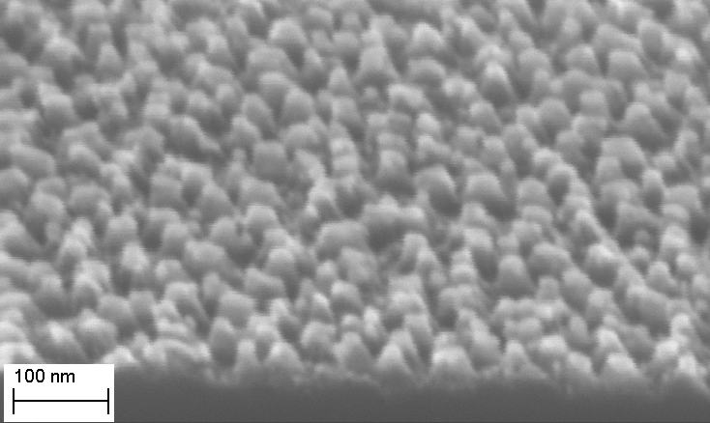

Рис.1. СЭМ изображение серебряных наноструктур на поверхности кремния, сформированных под действием кластерных ионов ${Ar}_{1000}^{+}$ с энергией 10 кэВ при нормальном падении.

ЛИТЕРАТУРА

1. D.-Y. Wu, J.-F. Li, B. Ren, Z.-Q. Tian // Chem. Soc.Rev. 2008, 37, 1025−1041.

2. J. Langer et al. // ACS Nano, 2020, 14, 1, 28–117.